**TRƯỜNG ĐẠI HỌC THỦY LỢI**

**KHOA CÔNG NGHỆ THÔNG TIN**

**----- 🙢🕮🙠 -----**



**BÀI TẬP LỚN**

**MÔN HỆ QUẢN TRỊ CƠ SỞ DỮ LIỆU**

**ĐỀ TÀI:**

**XÂY DỰNG PHẦN MỀM QUẢN LÝ RẠP PHIM**

***Nhóm sinh viên thực hiện:***

1. **Nhóm trưởng Nguyễn Bá Lê Hoàng – Lớp 61PM2**
2. **Nguyễn Hoàng Thể – Lớp 61PM2**
3. **Trần Quốc Toản – Lớp 61PM2**

***Giảng viên hướng dẫn:* Th.S Nguyễn Ngọc Quỳnh Châu**

**Hà Nội, Tháng 10 năm 2021**

# **LỜI NÓI ĐẦU**

Trong thời đại ngày nay, công nghệ thông tin đang được phát triển mạnh mẽ, nhanh chóng và xâm nhập vào nhiều lĩnh vực khoa học, kỹ thuật, cũng như trong cuộc sống. Nó trở thành công cụ hữu ích để quản lý , xây dựng , thiết kế … đặc biệt trong công tác quản lý nói chung và quản lý rạp phim nói riêng.

Trước đây, khi máy tính chưa được ứng dụng rộng rãi, các công việc quản lý rạp phim đều được làm rất thủ công, sơ sài nên mất rất nhiều thời gian, nhân lực cũng như tài chính. Ngày nay, cùng với sự phát triển của công nghệ, máy tính đã được sử dụng rỗng rãi trong các cơ quan, nhà máy, trường, … giúp cho công việc được tốt hơn. Đối với những rạp chiếu phim trên cả nước, việc quản lý một hệ thống rạp chiếu phim với hàng ngàn lượt khách xem phim và quản lý dịch vụ là vô cùng phức tạp. Việc sử dụng máy tính vào công tác quản lý là một yêu cầu cấp thiết được cải tiến ngày nay. Vì vậy, bọn em đã xây dựng một cơ sở dữ liệu “ Quản lý rạp phim” với mong muốn có thể giúp cho việc xây dựng hệ thống quán lý một cách dễ dàng hơn. Để từ đó có thể đưa ra được thực nghiệm ứng dụng vào thực tế.

Là một sinh viên công nghệ thông tin, nhận được tầm quan trọng của tin học hóa và các doanh nghiệp tin học trong cơ chế thị trường như hiện nay ở Việt Nam, sau một thời gian tìm hiểu và học tập, em đã quyết định chọn đề tài **“Quản lý rạp phim”** nhằm ứng dụng những kiến thức đã học được và thực hành về ứng dụng của chúng.

Em xin chân thành cảm ơn cô giáo Nguyễn Ngọc Quỳnh Châu giảng viên đã tận tình hướng dẫn, giảng dạy em bộ môn Hệ Quản Trị Cơ Sở Dữ Liệu để hoàn thành được bài tập này.

**TRƯỜNG ĐẠI HỌC THỦY LỢI**

**KHOA CÔNG NGHỆ THÔNG TIN**

-----🙞🙜🕮🙞🙜-----



**BÀI TẬP LỚN**

**MÔN HỆ QUẢN TRỊ CƠ SỞ DỮ LIỆU**

**ĐỀ TÀI: QUẢN LÝ THƯ VIỆN**

Giảng viên hướng dẫn: Nguyễn Ngọc Quỳnh Châu

Nhóm sinh viên thực hiện : Nhóm 1

Trần Hoàng Anh- 57TH2

Vũ Thị Hường- 57TH2

Đỗ Văn Minh- 57TH2

*Hà Nội, ngày 10 tháng 10 năm 2017*

# **MỤC LỤC**

**LỜI NÓI ĐẦU** 2

**MỤC LỤC** 3

**CHƯƠNG I: BÀI TOÁN ĐẶT RA VÀ YÊU CẦU CỦA HỆ THỐNG** 4

**1.1 Giới thiệu bài toán:** 4

**1.2 Yêu cầu chung của bài toán:** 4

**1.3 Cách thức giải quyết bài toán:** 4

**1.4 Phát biểu nghiệp vụ của bài toán:** 4

**CHƯƠNG II: PHÂN TÍCH HỆ THỐNG** 5

**2.1 Phân tích chức năng của hệ thống** 5

**2.2 Người sử dụng hệ thống:** 5

**CHƯƠNG 3: XÂY DỰNG MÔ HÌNH LIÊN KẾT THỰC THỂ** 6

**3.1 Xác định các thực thể toàn vẹn:** 6

**3.2 Xây dựng mô hình ER:** 6

**3.3 Xây dựng mô hình quan hệ** 7

**3.4 Mô hình hệ thống** 7

**CHƯƠNG 4: MỘT SỐ CÂU LỆNH SQL** 8

**4.1 Thủ tục (PROCEDURE)** 8

**4.2 Hàm (FUNCTION)** 11

**4.3 View** 13

**4.4 Trigger** 14

**4.5 Phân Quyền:** 17

**CHƯƠNG 5 : KẾT LUẬN VÀ HƯỚNG PHÁT TRIỂN** 19

**5.1 Kết luận** 19

**5.2 Demo giao diện** 19

**5.3 Hướng phát triển** 19

**CHƯƠNG 6: TÀI LIỆU THAM KHẢO** 20

**6.1 Tài liệu tham khảo online** 20

**6.2 Giáo trình** 20

# **CHƯƠNG I: BÀI TOÁN ĐẶT RA VÀ YÊU CẦU CỦA HỆ THỐNG**

## **1.1 Giới thiệu bài toán:**

Như chúng ta đã biết, trong một hệ thống rạp phim lớn như rạp chiếu phim Quốc Gia thì số lượng vé là rất nhiều đồng thời để quản lý được số lượng khách đó cũng cần số lượng nhân viên nhiều. Đặc biệt những ngày cuối tuần thì số lượng khách đến xem phim rất đông. Vì vậy yêu cầu đặt ra là : **Phải làm sao để tiết kiệm được thời gian, nguồn nhân lực, thông tin tin cậy, bảo mật được hệ thống quản lý,…?**

## **1.2 Yêu cầu chung của bài toán:**

Đặc tả các yêu cầu, chức năng: **Quản lý giá vé, quản lý khách, quản lý nhân viên, quản lý số phim cũng như số lượng phòng**

## **1.3 Cách thức giải quyết bài toán:**

Tìm hiểu quy tắc nghiệp vụ, các yêu cầu đặt ra của đề bài. Các ngôn ngữ lập trình và cơ sở dữ liệu. Bắt tay vào xây dựng ứng dụng. Tiến hành kiểm tra và chạy thử. Thay đổi.

## **1.4 Phát biểu nghiệp vụ của bài toán:**

**Quản lý giá vé:** Khi người mua (khách) đến mua vé. Giá vé tổng sẽ phải được hệ thống tính sau khi trừ đi giảm giá (GiaVeThuc = GiaVe * (1 – GiamGia))

**Quản lý khách:** Khách xem phim nào, vào thời điểm nào, tại phòng nào,.. sẽ được lưu lại trong hệ thống. Đồng thời hệ thống sẽ sẽ quản lý các giao dịch thông tin liên quan tới khách hàng.

**Quản lý phim:** Nhập mới thông tin phim, sửa chữa thông tin, xóa bỏ những phim không còn được chiếu.

**Quản lý nhân viên:** Nhân viên quản lý sẽ có quyền thao tác xem lương, trừ (tăng) lương của nhân viên thường. Nhân viên bán vé làm đạt được số ngày nhất định sẽ được thưởng.

**Quản lý thống kê:** Lấy thông tin từ các bảng cần thiết để đưa ra số liệu: Tên khách hàng mua vé, sdt + email, ngày khách hàng đặt vé, mã ghế, giá vé, tên nhân viên bán vé và chức vụ.

## **CHƯƠNG II: PHÂN TÍCH HỆ THỐNG**

## **2.1 Phân tích chức năng của hệ thống**

Hình 1: Mô hình chức năng hệ thống

## **2.2 Người sử dụng hệ thống:**

* ***Quản lý (admin):*** Quản lý chịu trách nhiệm chính trong việc quản lý, có quyền truy cập vào tất cả các chức năng của hệ thống, bao gồm quản lý nhân viên, quản lý lương của nhân viên, thống kê số lượng nhân viên, lương, cập nhật bổ sung, sửa đổi hoặc xóa khi cần thiết.
* ***Nhân viên:*** Nhân viên sẽ nhập thông tin của khách mua vé vào hệ thống, quản lý khách, quản lý số lượng vé, cập nhật bổ sung, sửa hoặc xoá khi cần thiết
* ***Khách (người mua vé):*** Khách hàng tương tác với hệ thống thông qua mã khách của mình đã được cấp sẵn, xem trực tiếp tên phim mình sắp xem, giá tiền vé, ghế ngồi, phòng chiếu, …

**CHƯƠNG 3: XÂY DỰNG MÔ HÌNH LIÊN KẾT THỰC THỂ**

## **3.1 Xác định các thực thể toàn vẹn:**

* **Users** (**Username**, ID, Password, [level])
* **NhanVien** (**MaNV**, TenNV, GioiTinh, NgaySinh, SDT, Email, DiaChi, ChucVu, NgayDiLam, MaNVQL)
* **Luong (MaL**, MaNV, NgayNhanLuong, LuongBanDau, SoNgayLam, Thuong, LuongThucNhan)
* **KhachHang (MaK**, TenK, GioiTinh, NgaySinh, SDT, Email, DiaChi)
* **Ve (MaVe**, NgayDat, Ghe, GiaVe, GiamGia, GiaVeThuc, MaK, MaNV, MaCTSC)
* **ChiTietSuatChieu (ID**,MaPhim, MaPhongChieu, LoaiPhim, LichChieu)
* **Phim(MaPhim**, TenPhim, TheLoai, ThoiLuong, NhaSX, DaoDien, MoTa, NamSX**)**
* **PhongChieu** (**MaPhongChieu**, TenPhongChieu, SLGhe)

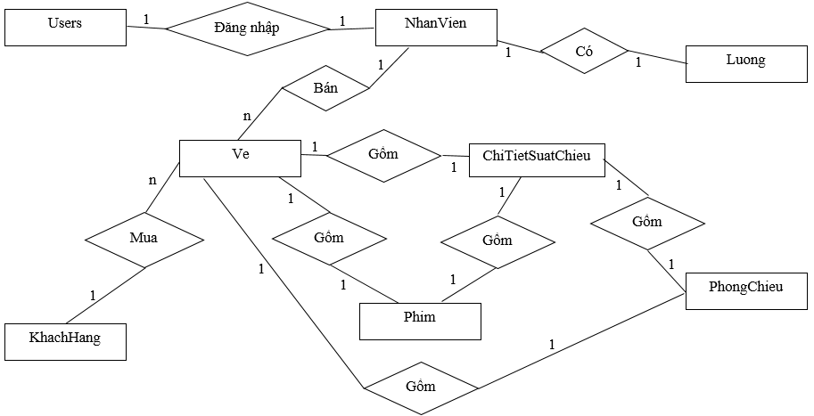**3.2 Xây dựng mô hình ER:**

Hình 2: Mô hình liên kết thực thể ER

* 1. **Xây dựng mô hình quan hệ**

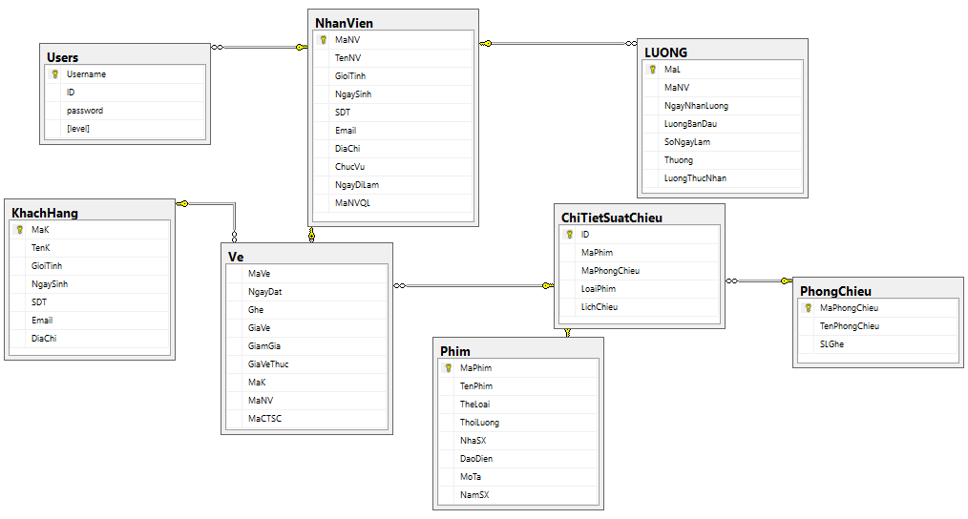

Hình 3: Mô hình quan hệ

* 1. **Mô hình hệ thống**

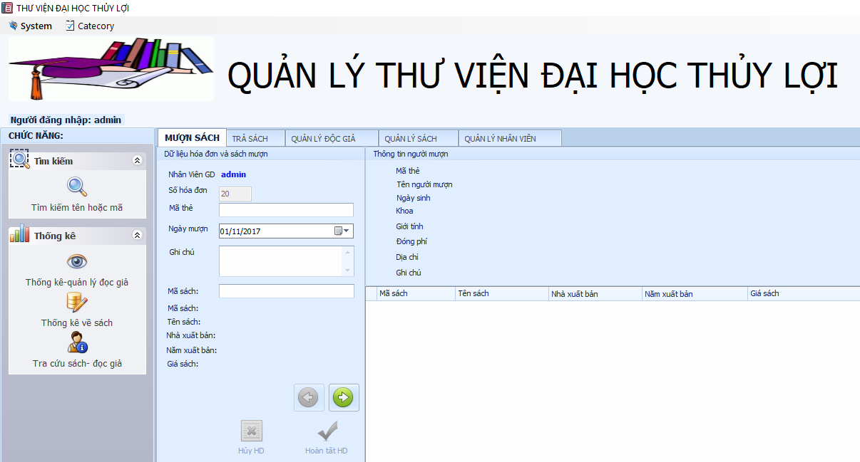

Hình 4: Mô hình hệ thống quản lý rạp phim

**CHƯƠNG 4: MỘT SỐ CÂU LỆNH SQL**

## **4.1 Thủ tục (PROCEDURE)**

1. Thủ tục thống kê các độc giả chưa đóng phí mượn sách.

CREATE PROC Chuadongphi

AS BEGIN

SELECT nm.Id, nm.MaNM, nm.TenNM, nm.NgaySinh,

CASE WHEN nm.GioiTinh=1 THEN N'Nam'

WHEN nm.GioiTinh=0 THEN N'Nữ' END AS GioiTinh,Khoa,DiaChi,

CASE WHEN Dp=1 THEN N'Đã Đóng'

WHEN Dp=0 THEN N'Chưa Đóng' END AS Dp,GhiChu FROM dbo.tblNM AS nm

WHERE Dp=0

END

Chạy thử:

EXEC Chuadongphi

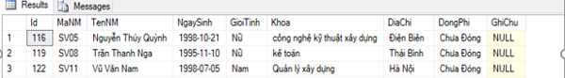

1. Thống kê các sách đang được mượn bởi 1 sinh viên nào đó.

CREATE PROCEDURE [dbo].[Prd_tracudocgia]

@MaNM NVARCHAR(50)

AS

BEGIN

SELECT * FROM dbo.DGM WHERE MaNM=@MaNM

END

Chạy thử:

EXEC dbo.Prd_tracudocgia @MaNM = N'SV06' -- nvarchar(50)

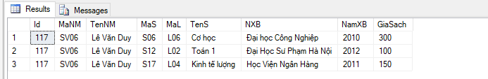

1. Thông kê tổng số sách còn lại, số lượng sách đang mượn và số lượng sách quá hạn.

CREATE PROC Prd_Thongke_Sach

AS BEGIN

DECLARE @TongQH INT

SELECT @TongQH= (SELECT COUNT(MaNM)FROM dbo.tblQuaHan1)

SELECT dbo.Fun_TongSoSach() AS TongS,dbo.Fun_TongSoSachChoMuon() AS SachCM,dbo.Fun_TongSoSach()-dbo.Fun_TongSoSachChoMuon()AS SachTK ,@TongQH AS QuaH

END

Chạy thử:

EXEC Prd_Thongke_Sach

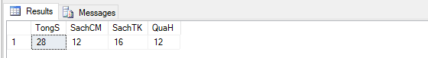

1. Thủ tục tìm kiếm sách một quyển sách nào đó.

CREATE PROC Prd_TK_SelectMaS

@MaS NVARCHAR(50)

AS BEGIN

IF(@MaS=' ' )

SELECT N'Chưa có' AS MaS ,N'Chưa có' AS MaL,N'Chưa có' AS TenS,N'Chưa có' AS NXB,N'Chưa có' AS NamXB,N'Chưa có' AS GiaSach

ELSEBEGIN

SELECT s.MaS,ls.MaL,TenS,NXB,NamXB,GiaSach FROM dbo.tblSach AS s ,dbo.tblLoaiSach AS ls WHERE ls.MaL=s.MaL AND( MaS LIKE @MaS+'%' OR TenS LIKE '%'+@MaS+'%')

END END

Chạy thử:

EXEC Prd_TK_SelectMaS 'S01'

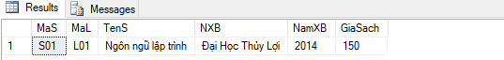

5. Thống kê danh sách sinh viên mượn sách trong một ngày bất kì

CREATE PROC sinhvien_ms

@thang int

AS

DECLARE cur_ct cursor

SCROLL FOR

SELECT Id_NM, TenNM

FROM dbo.tblHDMuon, dbo.tblNM

WHERE (month (NgayM) = @thang) AND (dbo.tblHDMuon.Id_NM=dbo.tblNM.Id) OPEN cur_ct

fetch first from cur_ct

WHILE @@fetch_status =0

BEGIN fetch next from cur_ct END

CLOSE cur_ctDEALLOCATE cur_ct

Chạy thử:

EXEC sinhvien_ms '10'

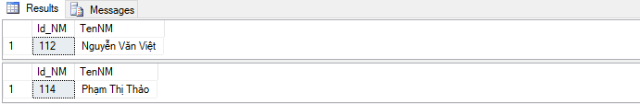

6. Thủ tục tự cập nhật mã số hóa đơn khi thêm một hóa đơn mới.

create PROCEDURE Prd_MaSoHD

AS BEGIN

DECLARE @Dem INT

DECLARE @Dem1 INT

SELECT @Dem = COUNT(SoHDMuon) FROM dbo.tblHDMuon

SELECT @Dem1 = COUNT(SoHDMuon) FROM dbo.tblLichSu

IF @Dem=0 AND @Dem1=0

SELECT 1 AS SoHD

ELSE BEGIN

IF @Dem=0 AND @Dem1 !=0

SELECT MAX(SoHDMuon)+1 AS SoHD FROM dbo.tblLichSu

IF @Dem!=0 AND @Dem1 =0

SELECT MAX(SoHDMuon)+1 AS SoHD FROM dbo.tblHDMuon

IF @Dem!=0 AND @Dem1 !=0

IF (SELECT MAX(SoHDMuon) AS SoHD FROM dbo.tblLichSu)>=(SELECT MAX(SoHDMuon) AS SoHD FROM dbo.tblHDMuon)

SELECT MAX(SoHDMuon)+1 AS SoHD FROM dbo.tblLichSu

ELSE SELECT MAX(SoHDMuon)+1 AS SoHD FROM dbo.tblHDMuon

END END

Chạy thử:

EXEC dbo.Prd_MaSoHD

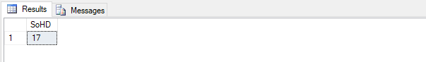

## **4.2 Hàm (FUNCTION)**

1. Hàm trả về giá trị tính số lần mượn một quyển sách nào đó của một sinh viên nào đó.

CREATE function Fun_Soluongloaisach(@MaS nvarchar(50),@Id int )

RETURNS int

as

begin

declare @tong int

select @tong =(select COUNT( MaS)

FROM dbo.tblSach,dbo.tblLoaiSach,dbo.tblLichSu

WHERE dbo.tblSach.MaS=@MaS AND dbo.tblSach.MaL=tblLoaiSach.MaL AND Id =dbo.tblLichSu.Id_S AND Id_NM=@Id)

return @tong END

Chạy thử:

SELECT dbo. Fun_Soluongloaisach ( 'S01', '113')

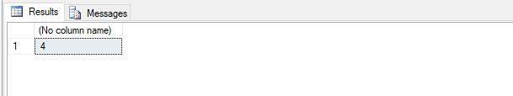

2. Hàm trả về giá trị tính tổng số sách đang bị mượn mượn

CREATE FUNCTION Fun_TongSoSachChoMuon()

returns int

as begin

declare @tong int

select @tong =(select COUNT(id_S) from tblChiTietHDMuon)

return @tong

END

Chạy thử:

SELECT dbo.Fun_TongSoSachChoMuon()

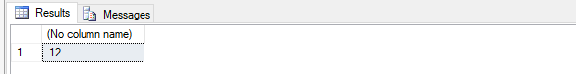

3. Hàm trả về giá trị tính tổng số sách còn lại trong kho

create function Fun_TongSoSach()

returns int

as

begin declare @tong int

select @tong=(select COUNT(id) from tblSach)

return @tong

end

Chạy thử:

SELECT dbo.Fun_TongSoSach ()

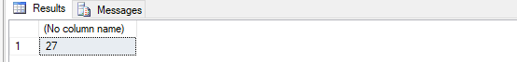

4. Hàm trả về bảng tính số lượng sách theo từng loại sách

CREATE FUNCTION SLSACHTHEOLOAI()

RETURNS @kq TABLE ( MaL nvarchar(50), SLSach int)

AS BEGIN

INSERT INTO @kq SELECT MaL, COUNT(MaS) FROM dbo.tblSach

GROUP BY MaL

RETURN END

Chạy thử:

SELECT MaL, SLSach FROM dbo.SLSACHTHEOLOAI()

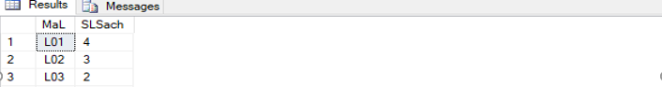

**4.3 View**

1. Tạo view liệt kê thông tin các đọc giả mượn sách quá hạn

CREATE VIEW tblQuaHan1

AS SELECT dbo.tblNM.MaNM, dbo.tblNM.TenNM, dbo.tblNM.NgaySinh, dbo.tblNM.Khoa, dbo.tblNM.DiaChi, dbo.tblNM.DongPhi, dbo.tblNM.GhiChu

FROM dbo.tblLoaiSach INNER JOIN

dbo.tblSach ON dbo.tblLoaiSach.MaL = dbo.tblSach.MaL INNER JOIN

dbo.tblChiTietHDMuon ON dbo.tblSach.Id = dbo.tblChiTietHDMuon.Id_S INNER JOIN dbo.tblNM INNER JOIN dbo.tblHDMuon ON dbo.tblNM.Id = dbo.tblHDMuon.Id_NM ON

dbo.tblChiTietHDMuon.SoHD_Muon = dbo.tblHDMuon.SoHDMuon

WHERE (DATEDIFF(dd, dbo.tblHDMuon.NgayM, GETDATE()) > 120

Chạy thử:

SELECT * FROM dbo.tblQuaHan1

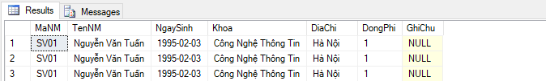

2. Tạo vew chứa thông tin sách đang được mượn bởi sinh viên

CREATE VIEW dbo.DGM

AS SELECT nm.Id, nm.MaNM, nm.TenNM, s.MaS, ls.MaL, ls.TenS, ls.NXB, ls.NamXB, ls.GiaSach

FROMdbo.tblNM AS nm INNER JOINdbo.tblHDMuon AS m ON nm.Id = m.Id_NM INNER JOIN dbo.tblChiTietHDMuon AS ctm ON m.SoHDMuon = ctm.SoHD_Muon INNER JOIN dbo.tblSach AS s ON ctm.Id_S = s.Id INNER JOIN dbo.tblLoaiSach AS ls ON s.MaL = ls.MaL

Chạy thử:

SELECT * FROM dbo.DGM

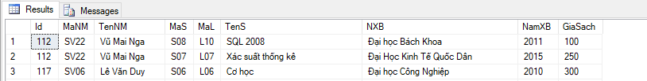

3. Tạo view chứa thông tin cơ bản về giao địch mượn của sinh viên.

CREATE VIEW THONGTINS_M

AS

SELECT MaNM, TenNM, MaNV,TenNV, NgayM

FROM dbo.tblNV,dbo.tblNM, dbo.tblChiTietHDMuon, dbo.tblHDMuon

WHERE (dbo.tblNV.Id=dbo.tblHDMuon.Id_NV) AND (dbo.tblNM.id=dbo.tblHDMuon.Id_NM)

AND (dbo.tblHDMuon.SoHDMuon=dbo.tblChiTietHDMuon.SoHD_Muon)

Chạy thử:

SELECT * FROM THONGTINS_M

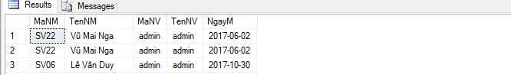

## **4.4 Trigger**

1. TRIGGER không cho phép thêm phiếu mượn nếu ngày mượn lớn hơn ngày hiện tại ngược lại chèn 1 bản ghi mới vào bảng HDMuon.

CREATE TRIGGER Them_HDM

ON dbo.tblHDMuon

FOR INSERT AS

DECLARE @Id_NM INT

DECLARE @Id_NV INT

DECLARE @SoDMuon INT

DECLARE @NgayM DATE

DECLARE @GhiChu NVARCHAR(50)

SELECT @NgayM= NgayM FROM dbo.tblHDMuon

WHERE SoHDMuon IN ( SELECT SoHDMuon FROM Inserted)

IF(@NgayM >GETDATE())

BEGIN

PRINT N'Dữ liệu nhập vào không đúng-Vui lòng kiểm tra lại'

ROLLBACK TRAN END

ELSE IF (NOT EXISTS (SELECT SoHDMuon FROM dbo.tblHDMuon

WHERE SoHDMuon=@SoDMuon))

BEGIN

INSERT INTO dbo.tblHDMuon

( Id_NM, Id_NV, SoHDMuon, NgayM, GhiChu )

VALUES (@Id_NM , -- Id_NM - int

@Id_NV, -- Id_NV - int

@SoDMuon, -- SoHDMuon - int

@NgayM, -- NgayM - date

@GhiChu -- GhiChu - nvarchar(200)

) END

2. TRIGGER cho phép tự cập nhật số lượng sách theo từng loại sách sau khi có giao dịch trả sách.

CREATE TRIGGER UPDATE_SLS

ON tblSach

FOR INSERT

AS

DECLARE @tong int

UPDATE dbo.tblSach

SET @tong = dbo.SLSACHTHEOLOIAI()

FROM dbo.tblSach

WHERE MaS= (SELECT MaS FROM inserted)

3. TRIGGERS tự cập nhật thông tin vào bảng lịch sử sau khi có giao dịch muộn - trả diễn ra.

CREATE TRIGGER dbo.Add_tblLichsu

ON tblTra FOR INSERT

AS BEGIN

DECLARE @dem INT

SELECT @dem=COUNT(Id_S) FROM dbo.tblChiTietHDMuon

WHERE Id_S =(SELECT Id_S FROM Inserted)

IF @dem!=0

BEGIN

DECLARE @Id_NM INT

DECLARE @Id_NV_T INT

DECLARE @Id_NV_M INT

DECLARE @SoHDMuon INT DECLARE @Id_S INT DECLARE @NgayM DATE

DECLARE @NgayT DATE DECLARE @GhiChuM NVARCHAR(500)

DECLARE @GhiChuT NVARCHAR(500)

SELECT @Id_NV_T = Id_NV FROM Inserted

SELECT @Id_NV_M = Id_NV FROM dbo.tblHDMuon,dbo.tblChiTietHDMuon

WHERE (dbo.tblHDMuon.SoHDMuon=dbo.tblChiTietHDMuon.SoHD_Muon AND dbo.tblChiTietHDMuon.Id_S = (SELECT Id_S FROM Inserted))

SELECT @SoHDMuon = SoHD_Muon FROM dbo.tblChiTietHDMuon WHERE Id_S= (SELECT Id_S FROM Inserted)

SELECT @Id_S = Id_S FROM Inserted

SELECT @NgayM = NgayM FROM dbo.tblHDMuon,dbo.tblChiTietHDMuon

WHERE (dbo.tblHDMuon.SoHDMuon=dbo.tblChiTietHDMuon.SoHD_Muon AND dbo.tblChiTietHDMuon.Id_S = (SELECT Id_S FROM Inserted))

SELECT @NgayT = NgayT FROM Inserted

SELECT @GhiChuM =GhiChu FROM dbo.tblHDMuon,dbo.tblChiTietHDMuon

WHERE (dbo.tblHDMuon.SoHDMuon=dbo.tblChiTietHDMuon.SoHD_Muon AND dbo.tblChiTietHDMuon.Id_S = (SELECT Id_S FROM Inserted))

SELECT @GhiChuT = GhiChu FROM Inserted

SELECT @Id_NM = Id_NM FROM dbo.tblHDMuon,dbo.tblChiTietHDMuon

WHERE (dbo.tblHDMuon.SoHDMuon=dbo.tblChiTietHDMuon.SoHD_Muon AND dbo.tblChiTietHDMuon.Id_S = (SELECT Id_S FROM Inserted))

INSERT dbo.tblLichSu (Id_NV_M,Id_NV_T,SoHDMuon,Id_S,NgayM,NgayT,GhiChuM,GhiChuT,Id_NM)

VALUES ( @Id_NV_M,@Id_NV_T ,@SoHDMuon,@Id_S ,@NgayM ,@NgayT ,@GhiChuM,@GhiChuT,@Id_NM)

DELETE dbo.tblTra WHERE Id_S = (SELECT Id_S FROM Inserted)

DELETE dbo.tblChiTietHDMuon WHERE Id_S = (SELECT Id_S FROM Inserted)

DECLARE @Index INT

SELECT @Index = COUNT(SoHD_Muon) FROM dbo.tblChiTietHDMuon WHERE SoHD_Muon =@SoHDMuon

IF(@Index=0)

DELETE dbo.tblHDMuon WHERE SoHDMuon=@SoHDMuon

END ELSE

ROLLBACK TRAN END GO

## **4.5 Phân Quyền:**

**B1:** Vào Database QLTHUVIEN -> Security -> Roles -> Kích chuột phải vào Roles, chọn new - > new Database Roles. Add các Roles: ADMIN, NHANVIEN tương ứng

**B2**: Gán quyền cho Roles:

- Roles ADMIN: có các quyền db_accessadmin, db_backupoperator, db_datareader, db_datawriter, db_owner, db_securityadmin, db_ddladmin

- Roles NHANVIEN có các quyền db_datareader, db_datawriter, db_owner

**B3**: Viết Query phân quyền, thêm login, xóa quyền của roles

CREATE PROC [dbo].[phanquyen]

@manv nvarchar(10), @hoten nvarchar(50), @sdt numeric(18, 0),

@passnv nvarchar(3), @diachi nvarchar(100), @quyen nvarchar(50)

As begin

insert into tblNV(MaNV,TenNV, SDT, PassNV, DiaChi, Quyen) values (@manv,@hoten,@sdt, @passnv,@diachi,@quyen)

exec sp_addlogin @manv,@manv exec sp_grantdbaccess @manv,@manv

if(@quyen)='ADMIN'

begin exec sp_addrolemember 'ADMIN',@manv end

else

begin exec sp_addrolemember 'NHANVIEN',@manv end

end

CREATE PROC [dbo].[them_login]

@manv nvarchar(10),@pass nvarchar(50)

a begin transaction

declare @themlog nvarchar(300)

set @themlog ='create login ['+@manv+'] with password= '''+@pass+''+',default_database=[QLTHUVIEN]' exec (@themlog)

declare @themuser nvarchar(300)

set @themuser ='create user ['+@manv+'] for login= ['+@manv+']'

exec (@themuser) commit transaction

end

CREATE PROC [dbo].[xoaquyen]

@manv nchar(10),

@username nvarchar(10),

@pass nvarchar(50)

as begin

delete from tblNV where (MaNV = @manv) and ( quyen= @username) and

(@pass = PassNV) exec sp_droplogin @manv exec sp_dropuser @manv

end

sp_helptext SACH_DOCGIA

GRANT ALL ON tblHDMuon TO ADMIN

GRANT ALL ON tblChiTietHDMuon TO ADMIN

GRANT ALL ON tblTra TO ADMIN

GRANT ALL ON tblSach TO ADMIN

GRANT ALL ON tblLoaiSach TO ADMIN

GRANT ALL ON tblNM TO ADMIN

GRANT ALL ON LichSu TO ADMIN

GRANT ALL ON tblNV TO ADMIN

GRANT ALL ON tblHDMuon TO NHANVIEN

GRANT ALL ON tblCHitTietMuon TO NHANVIEN

GRANT ALL ON tblTra TO NHANVIEN

GRANT ALL ON tblSach TO NHANVIEN

GRANT ALL ON tblLoaiSach TO NHANVIEN

GRANT ALL ON tblNM TO NHANVIEN

GRANT select, INSERT ON tblHDMuon TO NHANVIEN

GRANT SELECT ON tblLoaiSach TO NHANVIEN

# **CHƯƠNG 5 : KẾT LUẬN VÀ HƯỚNG PHÁT TRIỂN**

## **5.1 Kết luận**

* Sau thời gian phân tích, thiết kế và lập trình, nhóm đã hoàn thành cơ bản hệ thống **“quản lý rạp phim”**, đáp ứng các chức năng quản lý của nhân viên quản lý và bán vé.
* Mặc dù đã có nhiều cố gắng trong suốt quá trình làm bài tập lớn, nhưng do thời gian có hạn và thiếu kinh nghiệm trong thực tế nên cũng không thể tránh khỏi những nhược điểm và thiếu sót. Vì vậy, em mong nhận được sự góp ý của cô để nhóm chúng em có thể phát triển hệ thống này hoàn thiện hơn.

## **5.2 Demo giao diện**

## **5.3 Hướng phát triển**

* Trong tương lai, nhóm muốn phát triển hệ thống này thêm một số chức năng để đáp ứng yêu cầu thực tế như: quản lý việc nhập xuất, cho khách tự đăng nhập vào hệ thống để xem thông tin, xây dựng website cho phép khách có thể xem và tìm hiểu trước khi đến xem phim,… đưa hệ thống vào triển khai thực tế tại rạp phim

# **CHƯƠNG 6: TÀI LIỆU THAM KHẢO**

## **6.1 Tài liệu tham khảo online**

1. Lập trình 3 lớp của thầy Nguyễn Xuân Hùng

<https://www.youtube.com/watch?v=7_UE_iC1-9c&feature=youtu.be&list=PLIbobkdH1ftS5_L858q3BXfsexe-HWprG>

1. Lập trình mô hình 3 lớp từ cơ bản đến nâng cao Đại Phi Lê

https://www.youtube.com/watch?v=4d4zqVSoOdI

## **6.2 Giáo trình**

* 1. Nguyễn Ngọc Quỳnh Châu, Bài giảng hệ quản trị cơ sở dữ liệu

1. Phạm Hữu Khang, Lập trình ứng dụng chuyên nghiệp SQL SERVER 2000